电子科技大学
本科实验教学资源管理与服务平台
学院领导角色

操
作
手
册

目录

1 平台简介及登陆 1
1.1 建议浏览器 1
1.2 系统登陆 1
1.3 权限切换 2
2 排课审核 2
2.1 实验大纲审核 2

平台简介及登陆
“本科实验教学资源管理与服务平台”（以下简称“实验教学管理平台”）是基于日常实验教学管理与服务工作的实际需求，实现对本科培养阶段的实验教学资源数据、教学管理数据和学生数据的整合和分析，提供高价值的数据服务，完善我校本科实验教学信息化建设和服务功能，提升信息化服务效率、质量和水平。

建议浏览器
建议使用谷歌Chrome或者火狐Firefox浏览器。

系统登陆
在浏览器中输入网上服务大厅网址https://eportal.uestc.edu.cn/，登陆后，搜索“本科实验教学资源管理与服务平台”，点击进入。
点击主页中“本科实验二次排课管理系统”按钮。
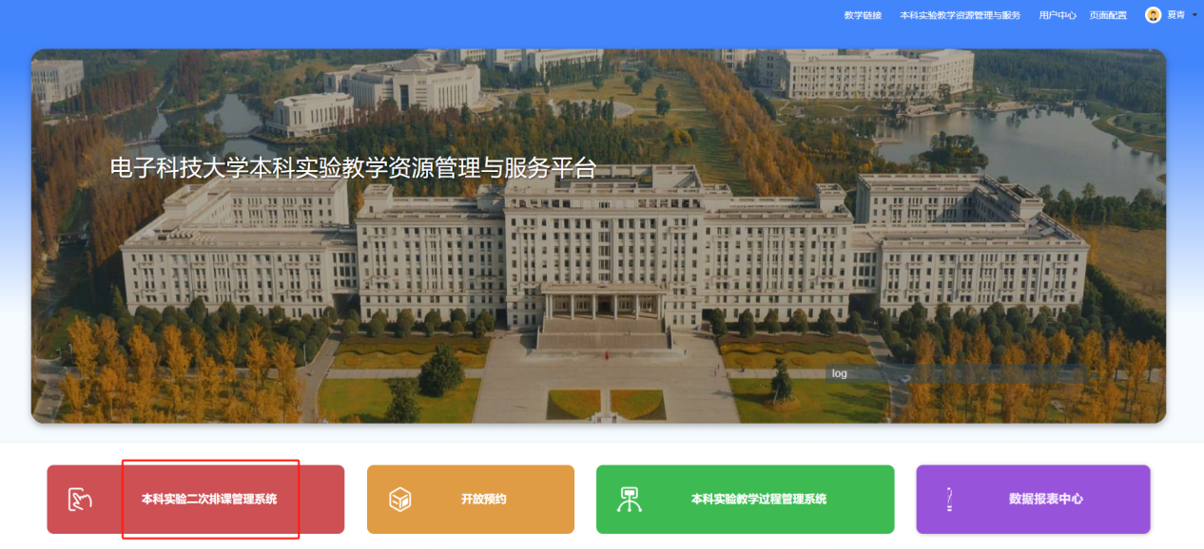

权限切换
点击右上“权限切换”按钮,对权限进行切换，进入“学院领导”角色。
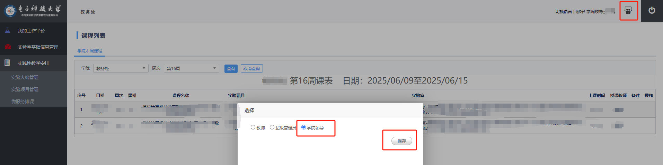

排课审核

实验大纲审核
点击“实践性教学安排”-“实验大纲管理”进入实验大纲页面，点击“我的审核”。
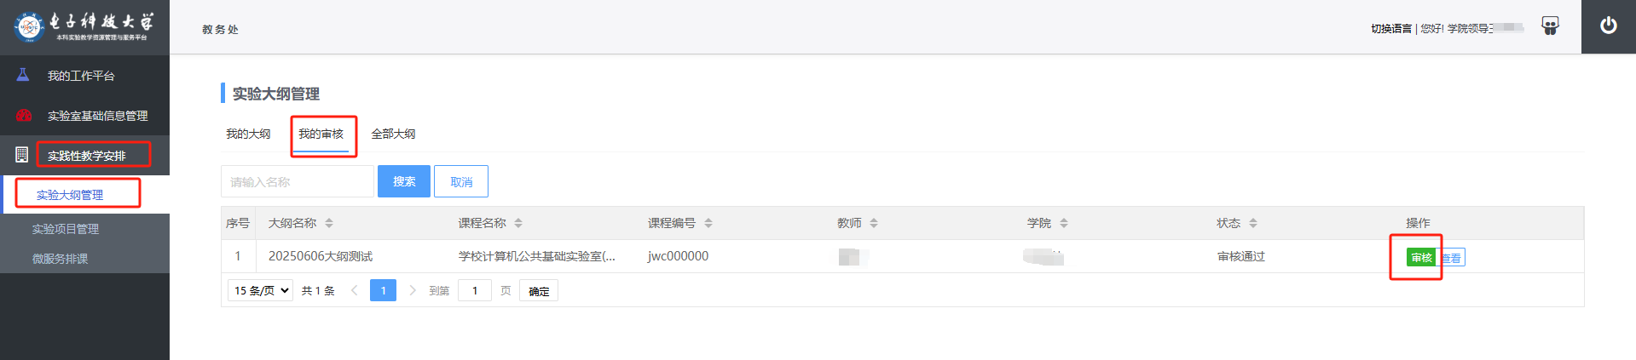
页面拉至最底部，点击“预览pdf文件”按钮，审核文件内容。
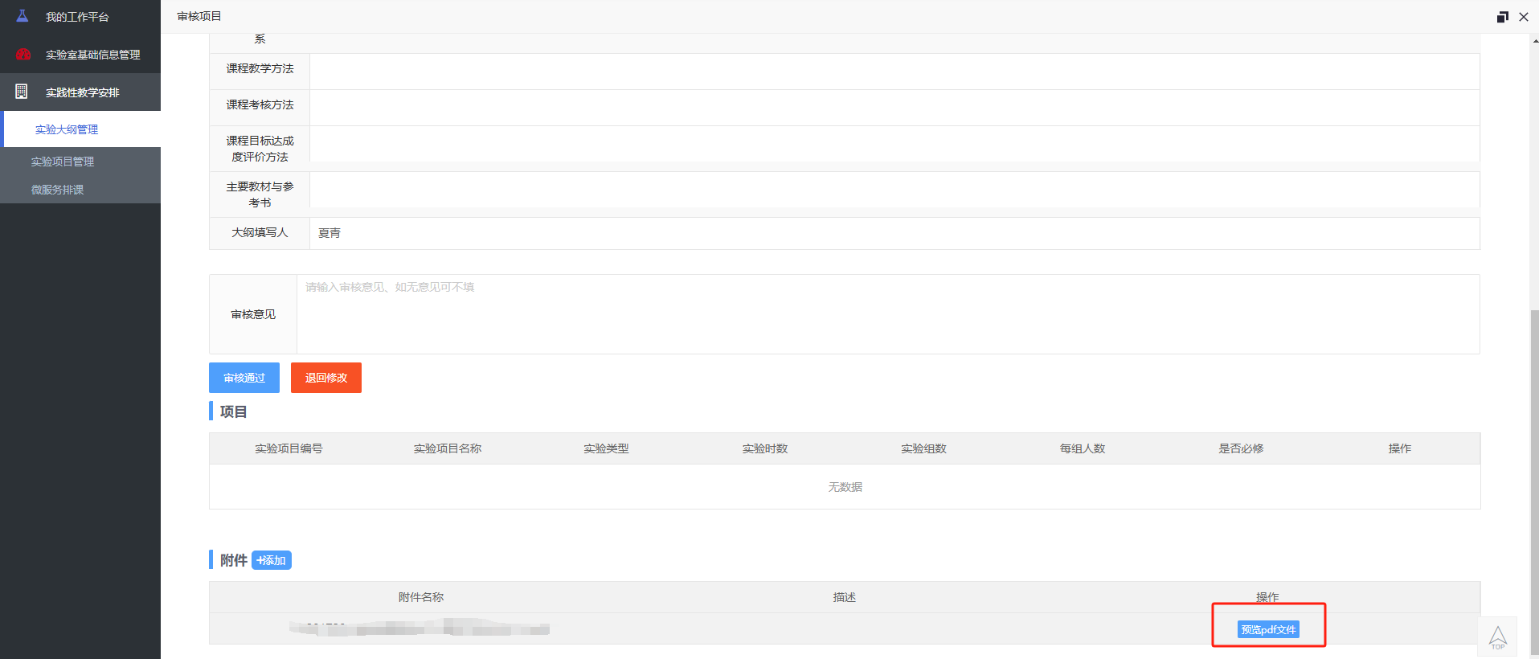
填写审核意见，审核通过点击“审核通过”按钮，审核不通过点击“退回修改”按钮。
